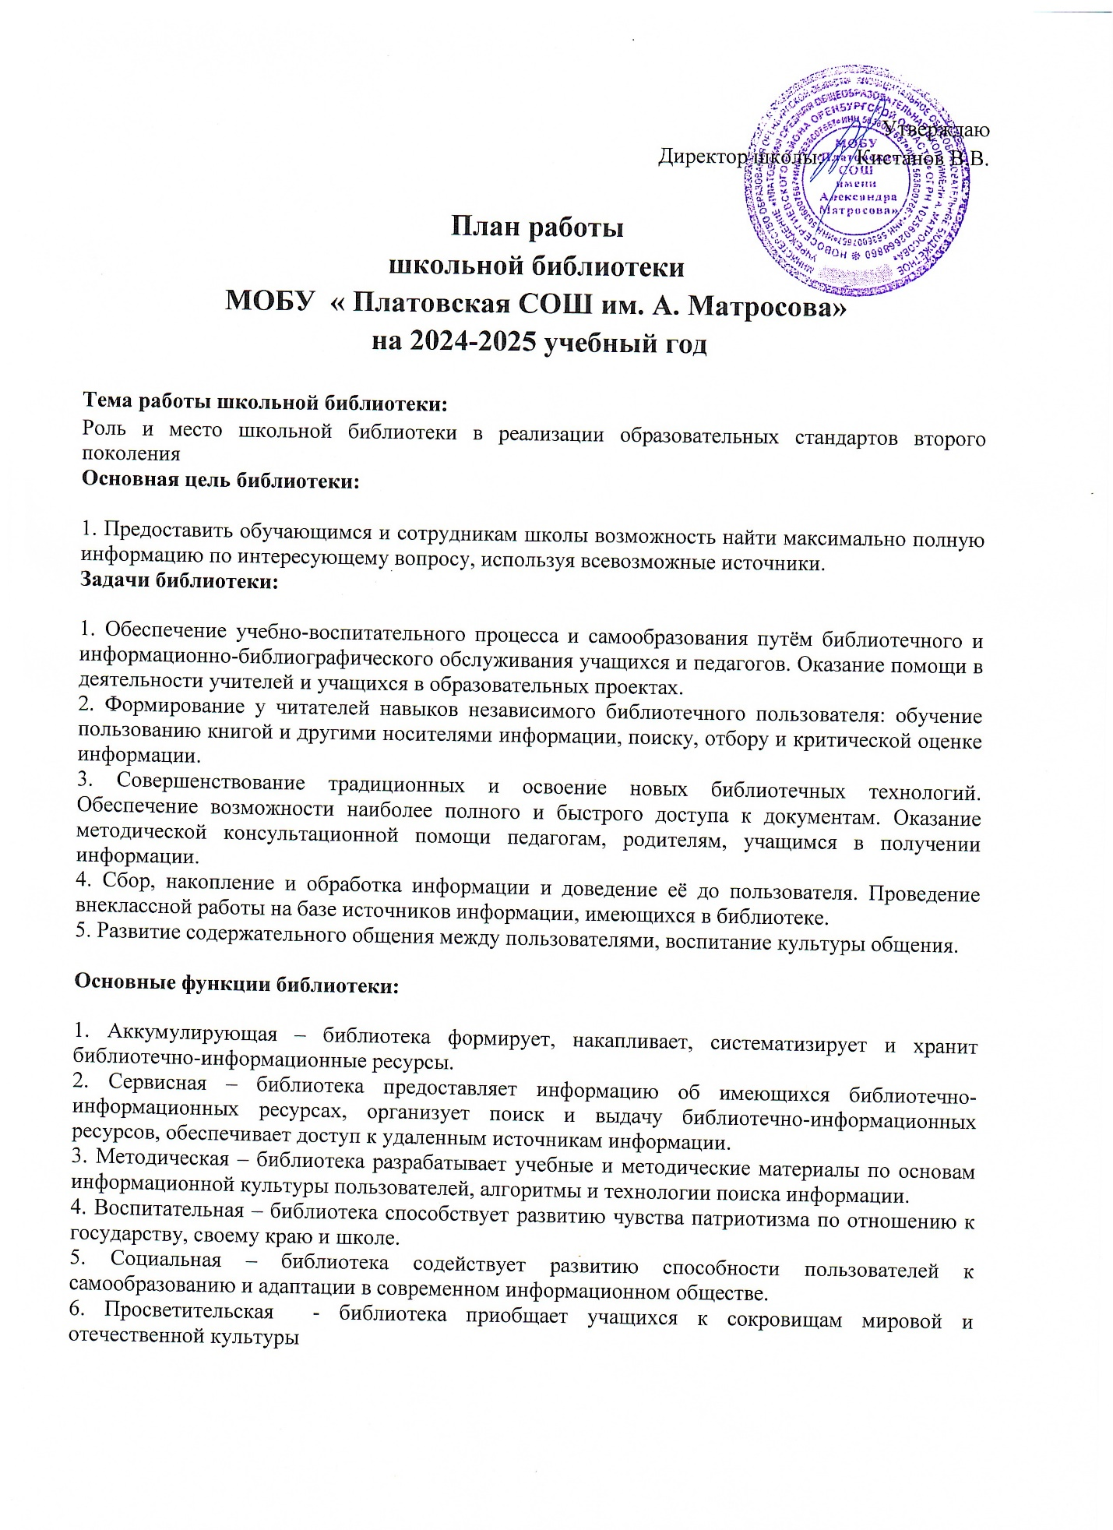

**Направления деятельности библиотеки**

1. **Формирование библиотечного фонда**

|  |  |  |  |
| --- | --- | --- | --- |
| № | Содержание работы | Сроки | Ответственные |
| 1 | Изучение состава фондов и анализ их использования |  | Библиотекарь |
| 2 | Работа с Федеральным перечнем учебников на 2024– 2025 г.  Подготовка перечня учебников, планируемых к использованию в новом учебном году: -совместное формирование с учителями предметниками общешкольного заказа на учебники  - составление бланка заказа на учебники с учетом их требований на 2025-2026 учебный год |  | Библиотекарь, ЗД по УВР, учителя-предметники. |
| 3 | Информирование учителей и учащихся о новых поступлениях учебной, художественной литературы и учебных пособий. | Постоянно | Библиотекарь |
| 4 | Прием, учет и обработка учебников и художественной литературы, полученной в дар | В течение года | Библиотекарь |
| 5 | Получение недостающих учебников из других библиотек района (межбиблиотечный обмен) | Август-сентябрь | Библиотекарь |
| 6 | Прием и учет новых изданий | В течение года | Библиотекарь |
| 7 | Расстановка новых изданий в фонде | По мере поступления | Библиотекарь |
| 8 | Обеспечение сохранности:  - рейды по проверке учебников;  - проверка учебного фонда;  - мелкий ремонт | 1 раза в четверть  Май – июнь  1 раз в месяц | Библиотекарь, актив библиотеки |
| 9 | Списание фонда учебников и учебных пособий | В течение года | Библиотекарь |
| 10 | Прием и выдача учебников обучающимся (по графику) | Июнь, август | Библиотекарь |

1. **Работа с читателями**

|  |  |  |
| --- | --- | --- |
| № | Содержание работы | Сроки |
| *Индивидуальная работа* | | |
| 1 | Обслуживание читателей на абонементе: учащихся, педагогов, родителей. | Постоянно |
| 2 | Обслуживание читателей в читальном зале | Постоянно |
| 3 | Рекомендательные беседы при выдаче книг | Постоянно |
| 4 | Беседы о прочитанных книгах | Постоянно |
| 5 | Рекомендательные и рекламные беседы о новых книгах, энциклопедиях, журналах, поступивших в библиотеку. | По мере поступления |
| 6 | Изучение и анализ читательских формуляров | В течение года |
| *Работа с педагогическим коллективом* | | |
| 1 | Информирование учителей о новой учебной и методической литературе, педагогических журналах и газетах. | В течение года |
| 2 | Оказание методической помощи к урокам | В течение года |
| 3 | Поиск литературы и периодических изданий по заданной тематике. Подбор материалов к предметным неделям. | В течение года |
| *Работа с учащимися* | | |
| 1 | Обслуживание учащихся согласно расписанию работы библиотеки | Постоянно |
| 2 | Просмотр читательских формуляров с целью выявления должников | 1 раз в четверть |
| 3 | Проводить беседы с вновь записавшимися читателями о культуре чтения книг. Объяснить об ответственности за причинённый ущерб книге или учебнику | Постоянно |
| 4 | Рекомендовать художественную литературу и периодические издания согласно возрастным категориям каждого читателя. | Постоянно |
| 5 | Ознакомление школьников с мультимедиа ресурсами | В течение года |
| 6 | Библиотечные уроки | В течение года |
| 7 | Поддержка общешкольных мероприятий | В течение года |
| *Работа с родителями (законными представителями)* | | |
| 1 | Информирование родителей (законных представителей) о новой учебной и художественной литературе, детских журналах и газетах. | По мере поступления |
| 2 | Выступление на родительских собраниях, пропаганда книг и чтения | В течение года |

*Массовая работа*

|  |  |  |  |  |
| --- | --- | --- | --- | --- |
| № | Сроки | Содержание работы | Читательское назначение | Ответственные |
| 1 | Сентябрь | День знаний | 5 класс | Библиотекарь |
| 2 | Сентябрь | «Эхо бесланской печали» | 5 класс | Библиотекарь |
| 3 | Сентябрь | Экскурсия в школьную библиотеку «Первое посещение библиотеки» | 1 класс | Библиотекарь |
| 4 | Октябрь | «Кто щедро дарит знания и свет» (Посвящается Всемирному Дня учителя.) | 5-10 классы | Библиотекарь кл.руководитель |
| 5 | Октябрь | Строение книги. Элементы книги. | 2 класс | Библиотекарь |
| 6 | Октябрь | «Любимые книги любимых учителей» | 1-10 классы | Библиотекарь |
| 7 | Ноябрь | История книги. Конкурс: «Создай свою книгу» | 5 класс | Библиотекарь |
| 8 | Ноябрь | Образ матери в мировой литературе | 8 класс | Библиотекарь |
| 9 | Декабрь | День Конституции. Главный день страны | 7 класс | Библиотекарь |
| 10 | Декабрь | Твои первые энциклопедии, словари, справочники. Практическое занятие: Поиск информации в энциклопедии | 4 класс | Библиотекарь |
| 11 | Декабрь | Вехи памяти и славы |  | Библиотекарь |
| 12 | Январь | Книга и её создатели. Структура книги | 7 класс | Библиотекарь |
| 13 | Январь | «900 дней мужества» | 5-6 классы | Библиотекарь кл.руководитель |
| 14 | Февраль | Библиотека и интернет. Практическое занятие: Создание презентации | 9 класс | Библиотекарь |
| 15 | Февраль |  | 5 класс | Библиотекарь |
| 16 | Февраль | «Великий Сталинград» | 5,7 классы | Библиотекарь кл.руководитель |
| 17 | Март | « Прекрасных женщин имена» | 5-10 классы | Библиотекарь кл.руководитель |
| 18 | Март | Конкурс рисунков: «Создание иллюстраций для своей любимой книги» | 3 класс | Библиотекарь |
| 19 | Апрель | «Космические просторы» |  | Библиотекарь |
| 20 | Апрель | Интернет тебе не враг, если помнишь Что и Как |  | Библиотекарь |
| 21 | Апрель | «Здоровье планеты –твое здоровье» |  | Библиотекарь |
| 22 | Май | Читаем детям о войне | 9-10 классы | Библиотекарь |
| 23 | Май | «Огненные версты Победы» | 5,8 классы | Библиотекарь |

|  |  |  |  |  |
| --- | --- | --- | --- | --- |
| **Книжные выставки** | | | | |
| **1.** | Постоянно действующие книжные выставки:  «Писатели-юбиляры»  «Книги-юбиляры» | В течение года | 1-9 классы | Библиотекарь кл.руководитель |
| **2.** | 235 лет со дня рождения Джеймса Фенимора Купера (1789-1851), американского писателя | 15 сентября | 5-9 классы | Библиотекарь |
| **3.** | 130 лет со дня рождения Анастасии Ивановны Цветаевой, поэтессы прозаика (1894-1993). | 27 сентября | 5-7 классы | Библиотекарь |
| **4.** | 120 лет со дня рождения Николая Алексеевича Островского (1904-1936), русского писателя | 29 сентября | 5-9 классы | Библиотекарь |
| **5.** | Книжная выставка: «Эти забавные животные» | 07 – 10 октября | 1-9 классы | Библиотекарь |
| **6.** | 210 лет со дня рождения Михаила Юрьевича Лермонтова (1814-1841), русского поэта, писателя, драматурга | 11 октября | 5-9 классы | Библиотекарь |
| **7.** | «Добрые мамины глаза» ( Книжно – иллюстрированная выставка -посвящение ко Дню матери) | 25-29 ноября | 1-9 классы | Библиотекарь |
| **8** | 110 лет со дня рождения Виктора Юзефовича Драгунского (1913-1972), русского детского писателя | 29 ноября | 1-4 классы | Библиотекарь |
| **9.** | «Новогодний переполох!», книжно – иллюстрированная выставка | 19– 30 декабря | 1– 4 классы | Библиотекарь |
| **10.** | 230 лет со дня рождения писателя, дипломата А. С. Грибоедова (1795– 1829). | 15 января | 9 класс | Библиотекарь |
| 11. | 135 лет со дня рождения поэта, прозаика и переводчика Б. Л. Пастернака (1890–1960). |  | 9- 10 классы | Библиотекарь |
| 12. | 210 лет со дня рождения поэта, прозаика и драматурга П. П. Ершова (1815–1869). | 6 марта | 1-5 классы | Библиотекарь |
| 14. | «Хоровод весёлых книжек для девчонок и мальчишек» Книжно – иллюстрированная выставка ко Дню детской и юношеской книги. | 1-10 классы | 20- 27 марта | Библиотекарь |
| 15. | Выставка книг ко Дню космонавтики  12 апреля - День космонавтики» | 1-10 классы | 7- 12 апреля | 1-10 классы |
| 16. | 220 лет со дня рождения датского писателя Х. К. Андерсена (1805– 1875). | 1-4 классы | 2апреля | Библиотекарь |
| 17. | «Планета у нас одна» (к Всемирному дню Земли 22.04) | 1-10 классы15 | 21 апреля | Библиотекарь |

|  |  |  |  |
| --- | --- | --- | --- |
| **Консультативно-информационная работа** | | | |
| Обслуживание учащихся, педагогов | в течение года |  | Библиотекарь |
| Работа с родительской общественностью | в течение года |  | Библиотекарь |
| Предоставление родителям информации об издании и поступлении новых учебников | май |  | Библиотекарь |
| Информирование обучающихся о новой учебной и учебно-методической литературе | по мере поступления |  | Библиотекарь |
| Информирование учителей о новой учебной и учебно-методической литературе. | по мере поступления |  | Библиотекарь |

**3. Реклама библиотеки**

|  |  |  |
| --- | --- | --- |
| **№ п/п** | **Содержание работы** | **Срок исполнения** |
| **1.** | Эстетическое оформление библиотеки | постоянно |
| **2.** | Подбор цветовой композиции в оригинальности стиля для оформления выставок. | во время оформления выставок |
| **3.** | Реклама деятельности библиотеки:  - устная (во время перемен, на классных собраниях);  - наглядная (информационные выставки о мероприятиях);  - оформление постоянно действующих стендов. | в течение года |

**4. Профессиональное развитие работников библиотеки**

|  |  |  |
| --- | --- | --- |
| **№ п/п** | **Содержание работы** | **Срок исполнения** |
| **1.** | Анализ работы библиотеки за 2024- 2025 учебный год. | июнь |
| **2.** | План работы библиотеки на 2025-2026 учебный год. | июнь |
| **3.** | Участие в библиотечных семинарах районного МО. | Согласно плану |
| **4.** | Совершенствование и освоение новых библиотечных технологий | Постоянно |
| **5.** | Ведение учетной документации школьной библиотеки | Постоянно |
| **6.** | Курсы повышения квалификации | 1 раз в 3 года |
| **7.** | Самообразование: Приказы, письма, инструкции о библиотечном деле. Использование электронных носителей. Просмотр вебинаров. | Постоянно |

**5. Взаимодействие с библиотеками других школ**

|  |  |  |
| --- | --- | --- |
| **№ п/п** | **Содержание работы** | **Срок исполнения** |
| **1.** | Сотрудничество по обслуживанию школьников с другими школьными библиотеками | В течение года |